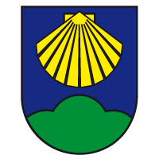
OPĆINA KOPRIVNIČKI BREGI

PROGRAMI: - „BAZIČNI TRENING“
- „ENGLESKI JEZIK“
-„MALA ŠKOLA FOLKLORA“

ISPISNICA

Ime i prezime djeteta:
Datum rođenja djeteta:
OIB djeteta:
Grupa/grupe koje je dijete pohađalo:

Molimo navesti razlog/razloge ispisa:

U ____________________, _______ .

Svojim potpisom suglasan sam da se za moje dijete _______________________
izvrši ispis iz programa _______________________.

Potpis roditelja ili skrbnika:

